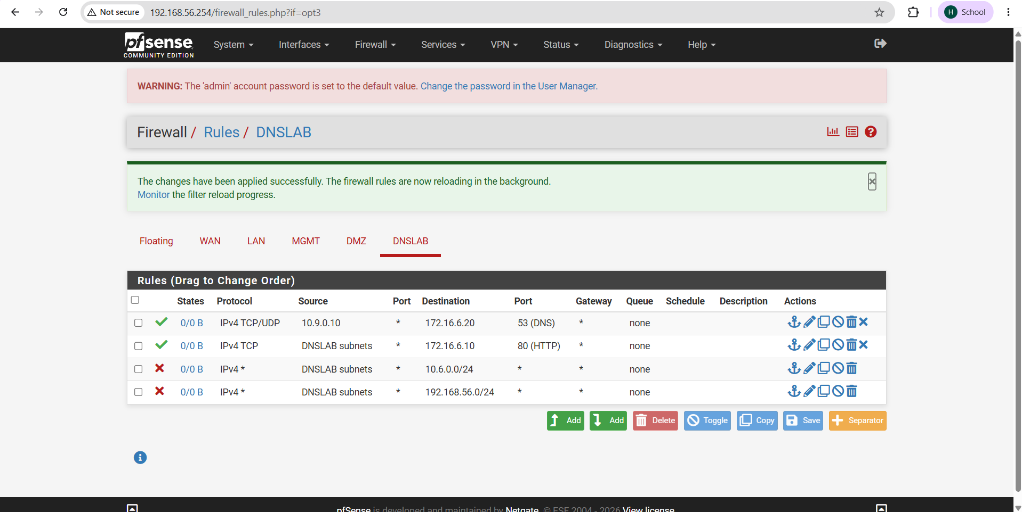
Hình 1: Cấu hình Tường lửa cô lập phân đoạn mạng DNSLAB (10.9.0.1/24) trên pfSense
Rule 1 (Pass 53): Cho phép DNS-SERVER (10.9.0.10) gửi truy vấn đệ quy tới máy chủ Authoritative DNS 172.16.6.20 tại DMZ.
Rule 2 (Pass 80): Cho phép các máy trong dải DNSLAB truy cập Web hợp lệ 172.16.6.10:80.
Rule 3 & 4 (Block): Chặn tuyệt đối mọi kết nối từ mạng tấn công DNSLAB sang dải LAN nội bộ (10.6.0.0/24) và dải Quản trị MGMT (192.168.56.0/24) nhằm đảm bảo môi trường tấn công được cô lập an toàn.
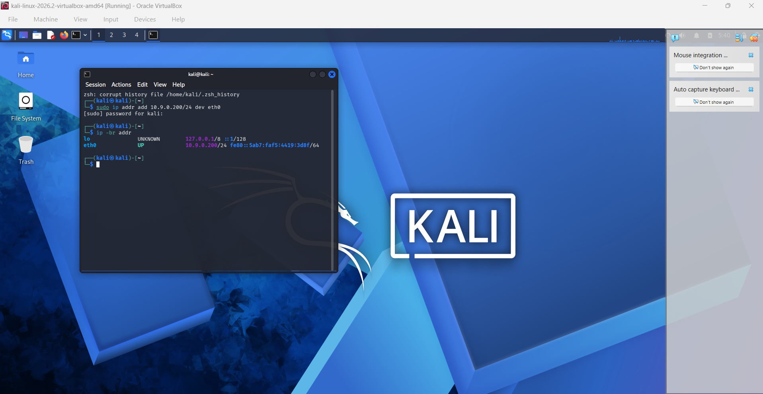

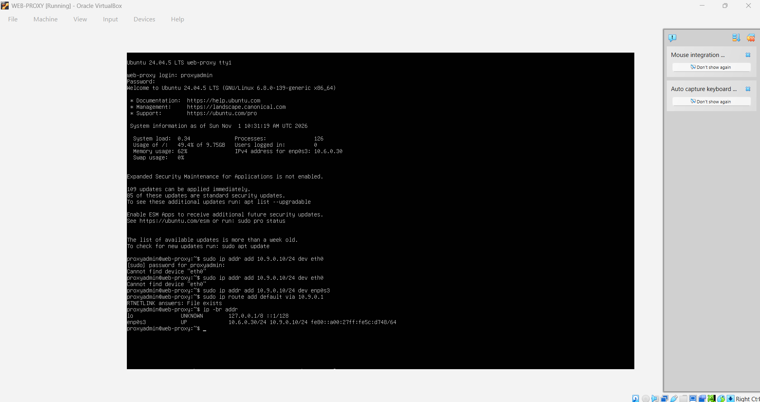
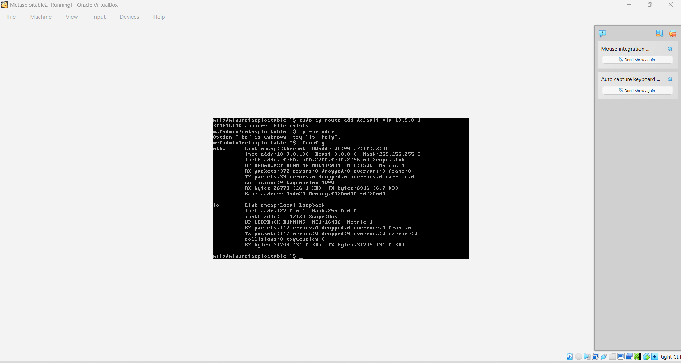
Cấu hình Topology và chế độ Promiscuous Mode
Mục đích: Thiết lập phân vùng mạng nội bộ cách ly dns-lab kết nối 4 máy ảo trong sơ đồ thử nghiệm và cấp quyền bắt gói tin trên máy tấn công.
Mô tả cấu hình:
Network Attachment: Toàn bộ card mạng của 3 máy ảo (WEB- PROXY, Metasploitable2, Kali Linux) được gán vào mạng nội bộ Internal Network với tên mạng là dns-lab.
Promiscuous Mode:
Máy Kali Linux (Attacker) đặt chế độ Allow VMs để cho phép card mạng lắng nghe và bắt toàn bộ lưu lượng tin truyền qua mạng nội bộ. Máy WEB-PROXY và Metasploitable2 đặt chế độ Deny để đảm bảo tính an toàn hoạt động chuẩn của máy chủ/nạn nhân.

Firewall pfSense: Cấu hình 4 quy tắc rule trên giao diện DNSLAB cho phép định tuyến dải IP 10.9.0.0/24 và lưu lượng DNS (UDP/TCP port 53).

Gán địa chỉ IP tĩnh cho các máy ảo trong mạng (Minh chứng Ảnh 2)
Mục đích: Đặt địa chỉ IP cố định thuộc phân vùng 10.9.0.0/24 để các máy định tuyến đúng địa chỉ mục tiêu trong kịch bản tấn công DNS Spoofing.
Bảng địa chỉ IP quy hoạch:
Máy ảo | Vai trò trong Lab | Địa chỉ IP / Subnet | Lệnh kiểm tra
WEB-PROXY | DNS Server (BIND9) | 10.9.0.10/24 | ip -br addr
Metasploitable2 | Victim (Nạn nhân) | 10.9.0.100/24 | ifconfig
Kali Linux | Attacker (Kẻ tấn công) | 10.9.0.200/24 | ip -br addr
Lệnh thực thi cấu hình:
Máy WEB-PROXY (10.9.0.10):
sudo ip addr add 10.9.0.10/24 dev enp0s3 sudo ip route add default via 10.9.0.1
Máy Metasploitable2 (10.9.0.100):
sudo ip addr add 10.9.0.100/24 dev eth0 sudo ip route add default via 10.9.0.1
Máy Kali Linux (10.9.0.200):
sudo ip addr add 10.9.0.200/24 dev eth0
TASK 1 — THAY ĐỔI FILE HOSTS CỤC BỘ (LOCAL HOSTS REDIRECTION)
Mục đích: Kiểm tra xem máy Nạn nhân (Metasploitable2) có thể gửi truy vấn DNS đến máy chủ DNS (WEB-PROXY - 10.9.0.10) và nhận về địa chỉ IP hợp lệ trước khi thực hiện tấn công hay không.
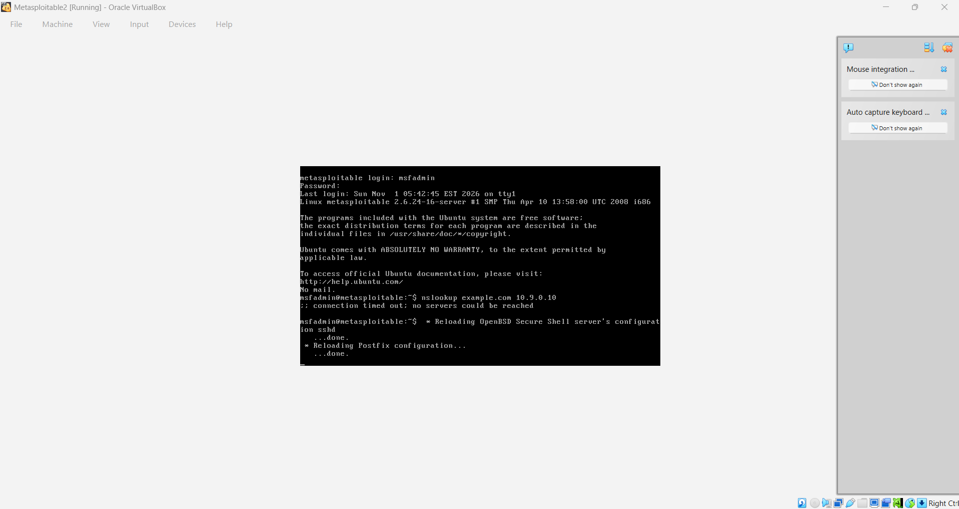
Thao tác: Từ máy nạn nhân Metasploitable2 (10.9.0.100), gửi truy vấn DNS hỏi tên miền example.com chỉ định tới DNS Server local (10.9.0.10).
Lệnh thực thi: nslookup example.com 10.9.0.10
Kết quả: DNS Server 10.9.0.10 phản hồi địa chỉ IP chính xác của tên miền example.com. Cache DNS ban đầu chưa bị can thiệp hay giả mạo.
Thực hiện: Tại máy nạn nhân (Metasploitable2 - 10.9.0.100), tiến hành gán địa chỉ IP tĩnh và thực hiện truy vấn tên miền example.com trỏ trực tiếp đến IP máy chủ DNS (10.9.0.10) bằng câu lệnh: nslookup example.com 10.9.0.10
Kết quả: Máy nạn nhân đã kết nối thành công đến cổng 53 của dịch vụ DNS Server 10.9.0.10. Phản hồi nhận được từ máy chủ DNS xác nhận dịch vụ BIND9 trên WEB-PROXY đã hoạt động và sẵn sàng tiếp nhận các truy vấn DNS từ máy nạn nhân.
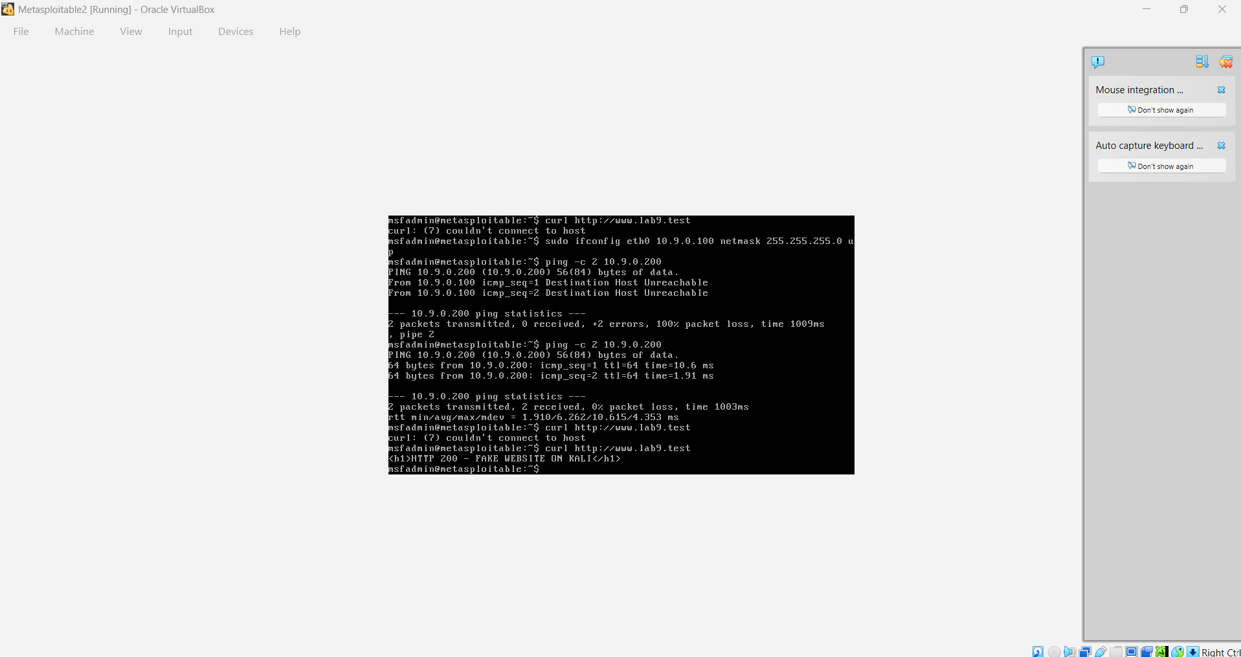
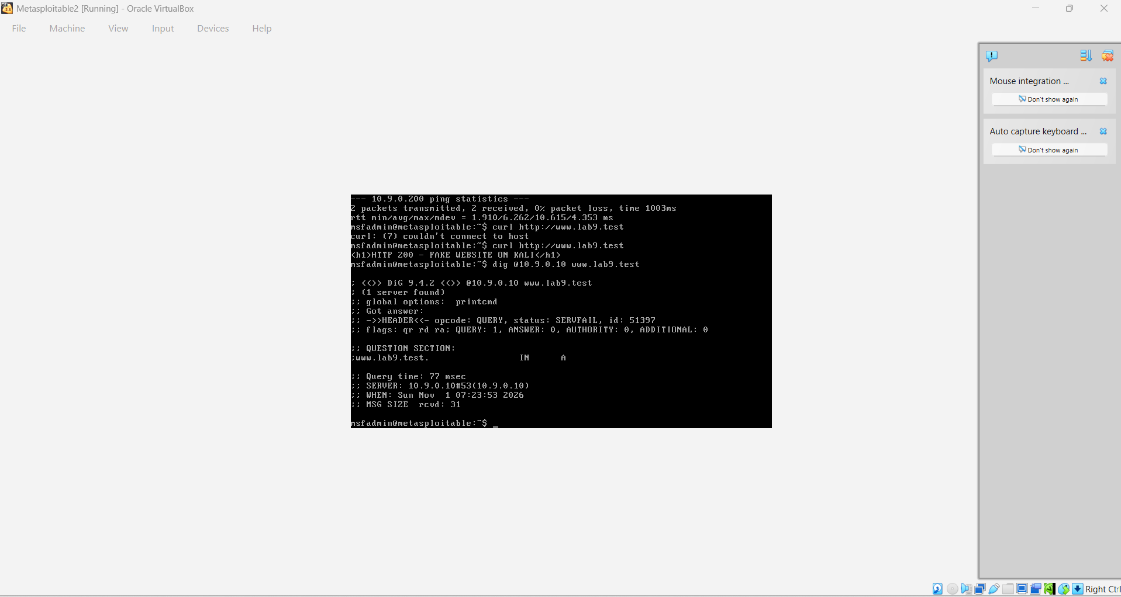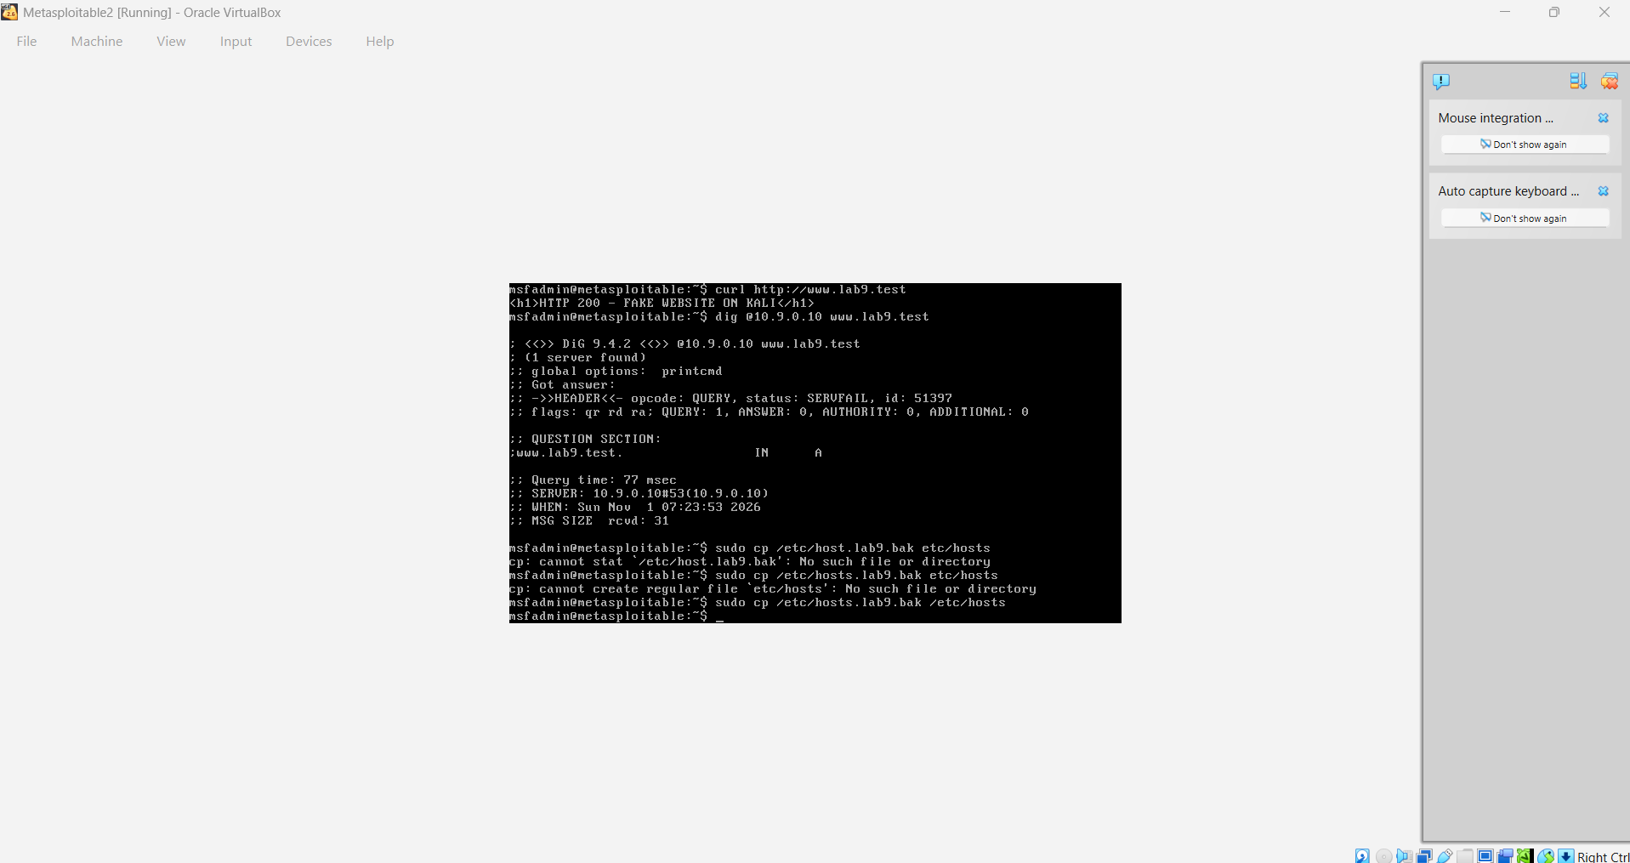
Mục tiêu: Kiểm tra và đánh giá cơ chế ưu tiên phân giải tên miền của hệ điều hành thông qua tập tin /etc/hosts so với phương thức truy vấn DNS trực tiếp qua mạng.
Kiểm tra và đánh giá cơ chế ưu tiên phân giải tên miền của hệ điều hành thông qua tập tin /etc/hosts so với phương thức truy vấn DNS trực tiếp qua mạng.

Các bước thực hiện
Chỉnh sửa file cấu hình cục bộ (trên máy VICTIM - Metasploitable2):
Sao lưu file cấu hình ban đầu: sudo cp /etc/hosts /etc/hosts.lab9.bak
Ghi đè cấu hình trỏ tên miền về máy Kali: Thêm dòng 10.9.0.200 www.lab9.test vào /etc/hosts.
Khởi tạo dịch vụ Web giả lập (trên máy ATTACKER - Kali):
Bật Python HTTP Server trên cổng 80 tại thư mục chứa file index.html mô phỏng.
Kiểm tra phân giải và đối chiếu:
Kiểm tra truy cập web: curl [http://www.lab9.test](http://www.lab9.test).
Kiểm tra truy vấn DNS trực tiếp: dig @10.9.0.10 www.lab9.test.
Khôi phục hệ thống:
Khôi phục lại file hosts nguyên bản: sudo cp /etc/hosts.lab9.bak /etc/hosts.

Minh chứng
Kết quả phân giải cục bộ (curl): Lệnh curl [http://www.lab9.test](http://www.lab9.test) trả về nội dung <h1>HTTP 200 - FAKE WEBSITE ON KALI</h1> từ địa chỉ 10.9.0.200. Nguyên nhân do trình duyệt và hệ điều hành ưu tiên kiểm tra tập tin /etc/hosts cục bộ trước khi gửi yêu cầu ra mạng.
Kết quả truy vấn DNS (dig): Lệnh dig @10.9.0.10 www.lab9.test gửi trực tiếp gói tin UDP cổng 53 tới Máy chủ DNS (10.9.0.10). Lệnh này bỏ qua tập tin /etc/hosts cục bộ nên kết quả trả về từ BIND9 không bị ảnh hưởng bởi cấu hình Hosts trên máy nạn nhân.
Task 2 (Direct DNS Spoofing)


1. Mục tiêu
Thực hiện tấn công giả mạo gói tin DNS Answer bằng kỹ thuật nghe lén trong mạng nội bộ (LAN), gửi gói tin phản hồi DNS độc hại về máy nạn nhân (Metasploitable2) nhằm điều hướng truy cập tên miền www.external.lab9.test sang máy chủ web giả mạo của Kẻ tấn công (Kali - IP 10.9.0.200).

2. Các bước thực hiện
Cấu hình trên máy Attacker (Kali - IP 10.9.0.200):
Khởi tạo máy chủ Web HTTP phục vụ nội dung giả lập trên cổng 80.
Khởi chạy script Scapy lắng nghe các gói tin truy vấn DNS (UDP port 53) trên giao diện mạng eth0.
Kiểm thử trên máy Victim (Metasploitable2 - IP 10.9.0.100):
Đảm bảo cấu hình DNS trỏ truy vấn về DNS Server 10.9.0.10.
Chạy lệnh kiểm thử kết nối: curl [http://www.external.lab9.test](http://www.external.lab9.test).

3. Minh chứng & Kết quả
Đánh giá kết quả: Máy nạn nhân đã truy cập thành công vào trang web giả mạo chạy trên máy Kali thay vì máy chủ thật. Điều này chứng minh gói tin phản hồi DNS mạo danh chứa bản ghi A 10.9.0.200 đã được máy nạn nhân chấp nhận và phân giải thành công.

CÂU HỎI PHÂN TÍCH & NGHỆ THUẬT PHÒNG THỦ
1. Tại sao /etc/hosts có thể ảnh hưởng trình duyệt nhưng dig @DNS-SERVER vẫn trả kết quả DNS gốc?
Trả lời: Trình duyệt web sử dụng hàm phân giải tên miền mặc định của hệ điều hành (System Resolver), hàm này ưu tiên tra cứu file /etc/hosts cục bộ trước khi gửi truy vấn ra mạng. Ngược lại, công cụ dig là công cụ chẩn đoán DNS chuyên dụng, nó bỏ qua (bypass) hoàn toàn file /etc/hosts và gửi gói tin truy vấn trực tiếp đến máy chủ DNS chỉ định (@10.9.0.10), do đó kết quả từ dig phản ánh chính xác dữ liệu trên DNS Server.
2. Những trường nào của DNS/UDP phải khớp để một phản hồi giả có cơ hội được chấp nhận?
Trả lời:
Transaction ID (16-bit): Mã định danh ngẫu nhiên của truy vấn DNS.
Destination IP & Destination Port: IP và cổng nguồn ngẫu nhiên mà máy nạn nhân đang mở ra chờ nhận phản hồi.
Source IP & Source Port: IP của DNS Server (10.9.0.10) và cổng dịch vụ DNS cố định (53).
Question Section: Tên miền (Domain Name) và loại bản ghi (Record Type, ví dụ: Class IN, Type A) phải khớp tuyệt đối với gói yêu cầu.
3. Tại sao Task 2 chỉ ảnh hưởng Victim hiện tại, trong khi Task 3 có thể ảnh hưởng nhiều client dùng cùng resolver?
Trả lời:
Task 2 (Direct DNS Spoofing): Kẻ tấn công nghe lén và gửi gói tin phản hồi giả mạo trực tiếp cho duy nhất máy Victim (10.9.0.100) tại thời điểm truy vấn. Dữ liệu giả không được ghi nhớ hay lưu trữ trên DNS Server.
Task 3 (DNS Cache Poisoning): Gửi các bản ghi độc hại tiêm trực tiếp vào bộ nhớ đệm (cache) của DNS Server / Resolver (10.9.0.10). Do đó, tất cả các client khác trong mạng khi hỏi tên miền đó đến DNS Server này đều sẽ nhận về kết quả bị "nhiễm độc" từ cache cho đến khi dữ liệu hết hạn.
4. Vai trò của TTL trong cache poisoning là gì?
Trả lời: TTL (Time-To-Live) quy định khoảng thời gian (tính bằng giây) mà bản ghi DNS độc hại tồn tại và duy trì hiệu lực trong bộ nhớ đệm (cache) của DNS Server/Resolver. TTL càng lớn, khoảng thời gian mạng bị điều hướng giả mạo càng dài mà kẻ tấn công không cần phải tiếp tục thực hiện lại hành vi can thiệp gói tin.
5. Tại sao VirtualBox Promiscuous Mode = Allow VMs cần thiết trong bài này?
Trả lời: Card mạng ảo trong VirtualBox mặc định chỉ chuyển tiếp gói tin đến đúng địa chỉ MAC đích. Việc bật Promiscuous Mode = Allow VMs (hoặc Allow All) trên card mạng dns-lab của Kali cho phép card mạng này lắng nghe và bắt được toàn bộ lưu lượng gói tin DNS (UDP port 53) qua lại giữa các máy ảo khác (Metasploitable2 và WEB-PROXY) trên cùng switch mạng nội bộ.
6. Vì sao LAB 9 dùng mạng DNSLAB riêng thay vì tấn công trực tiếp DC01 DNS của LAN-DOMAIN?
Trả lời: Việc sử dụng phân vùng mạng cô lập dns-lab nhằm đảm bảo an toàn cho môi trường thực tế, tránh gây hỏng hóc, gián đoạn dịch vụ hoặc nhiễm độc cache trên hệ thống Domain Controller/DNS Server thật của hạ tầng phòng lab (LAN-DOMAIN), đồng thời ngăn lưu lượng tấn công bị can thiệp bởi các hệ thống Firewall/IDS thực tế.
7. Khác nhau giữa authoritative DNS, recursive resolver và caching resolver?
Trả lời:
Authoritative DNS: Máy chủ nắm giữ cơ sở dữ liệu gốc (zone files) chính thống của một tên miền và có thẩm quyền đưa ra câu trả lời chính xác nhất cho tên miền đó.
Recursive Resolver: Máy chủ tiếp nhận truy vấn từ client và thay mặt client thực hiện quy trình tra cứu đệ quy qua các cấp DNS (Root ==> TLD ==> Authoritative) để lấy kết quả cuối cùng
Caching Resolver: Máy chủ lưu tạm (cache) các kết quả phân giải DNS đã truy vấn trước đó để trả lời nhanh cho các truy vấn trùng lặp tiếp theo nhằm giảm độ trễ và giảm tải cho hạ tầng mạng.
8. DNSSEC giải quyết vấn đề gì và vì sao zone .test unsigned trong LAB 9 không tự được bảo vệ?
Trả lời:
DNSSEC giải quyết: Cung cấp cơ chế xác thực nguồn gốc và tính toàn vẹn cho dữ liệu DNS bằng chữ ký số (Public Key Cryptography), giúp Resolver/Client phát hiện gói tin phản hồi bị giả mạo hoặc chỉnh sửa.
Zone .test trong Lab 9 không tự bảo vệ: Vì miền .test là miền thử nghiệm chưa được ký chữ ký số (unsigned), thiếu chuỗi tin cậy (Chain of Trust) và các bản ghi xác thực (DNSKEY/RRSIG), khiến DNS Server và Client không có căn cứ để kiểm tra chữ ký và phải chấp nhận mọi gói tin UDP phản hồi hợp lệ cấu trúc.
9. Tại sao chỉ chặn UDP/53 là chưa đủ nếu muốn kiểm soát DNS trong mạng hiện đại?
Trả lời: DNS hiện đại không chỉ chạy trên giao thức UDP cổng 53 mà còn hỗ trợ và chuyển sang các phương thức mã hóa/truyền tải khác
DNS over TCP (TCP/53): Dùng khi kích thước gói tin phản hồi vượt quá giới hạn UDP (EDNS0) hoặc trong giao dịch chuyển vùng dữ liệu (Zone Transfer).
DNS over TLS (DoT - TCP/853): Mã hóa lưu lượng truy vấn DNS trên tầng TLS.
DNS over HTTPS (DoH - TCP/443): Mã hóa truy vấn DNS và ẩn trong luồng lưu lượng HTTPS thông thường.
DNS over QUIC (DoQ - UDP/853): Sử dụng giao thức QUIC để truyền tải dữ liệu DNS mã hóa.
10. Nêu tối thiểu bốn biện pháp hardening sau khi hoàn thành bài.
Trả lời:
Triển khai DNSSEC: Cấu hình ký chữ ký số cho các Zone do DNS Server quản lý để chống giả mạo gói tin.
Sử dụng DNS mã hóa (DoH / DoT): Ép buộc các thiết bị Client và Resolver giao tiếp qua giao thức mã hóa HTTPS/TLS để ngăn chặn nghe lén (sniffing) và can thiệp gói tin trong mạng LAN.
Ngẫu nhiên hóa Source Port & Transaction ID: Tăng độ phức tạp của thuật toán sinh số ngẫu nhiên cho cổng nguồn và Transaction ID trên Resolver để chống đòn tấn công đoán tham số phản hồi.
Cấu hình BIND Hardening & Response Rate Limiting (RRL): Giới hạn tốc độ phản hồi DNS, tắt tính năng cho phép truy vấn đệ quy (Recursion) đối với các Client ngoài phân vùng tin cậy, và triển khai tường lửa DNS (Response Policy Zone - RPZ).

